Kopfläuse...was tun?
(Stand Oktober 2018)

Sehr geehrte Eltern,

in der Gruppe/Klasse Ihres Kindes sind Kopfläuse festgestellt worden.

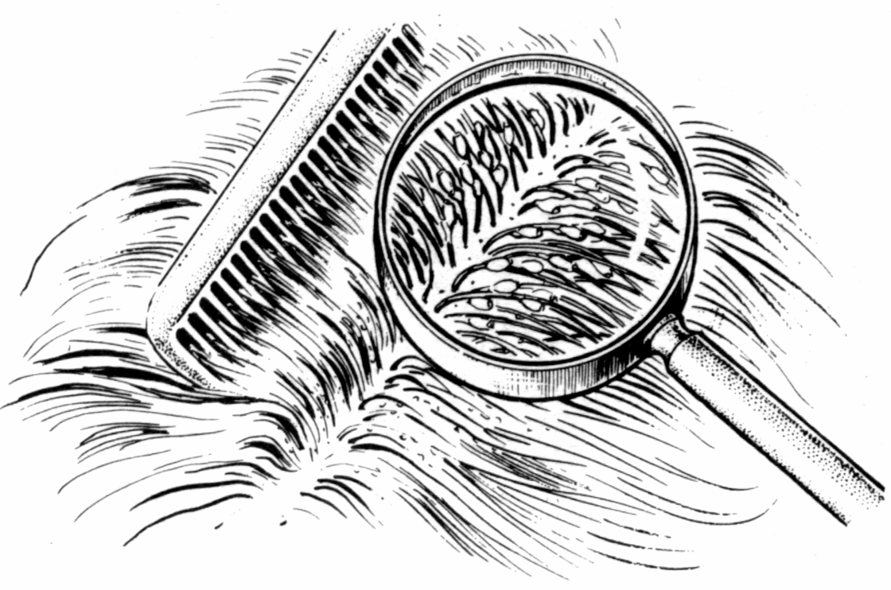
Nissenkamm und Lupe Kopflaus (ca. 3mm) Lauseier (Nissen, ca. 0,8mm)

Kopfläuse sind flügellose Insekten. Sie sind weltweit verbreitet. Der Lebenszyklus der Kopflaus verläuft in mehreren Stadien vom Ei über drei Larven- bzw. Nymphenstadien bis zur Laus. Aus
entwicklungsfähigen Eiern, die in der Regel bis höchstens 1 cm von der Kopfhaut entfernt an den
Haaren haften, schlüpfen etwa 7-8 Tage nach der Eiablage Larven. Diese werden nach etwa 9-11 Tagen geschlechtsreif. Vom Ei bis zur ersten Eiablage der Weibchen dauert es etwa 17-22 Tage.

Da Kopfläuse sich sehr gut an die gleich bleibenden Bedingungen am menschlichen Kopf angepasst haben, werden sie getrennt vom Wirt durch fehlende Blutmahlzeiten relativ schnell geschwächt und überleben bei Zimmertemperatur in der Regel nicht mehr als 2 Tage, im Ausnahmefall 3 Tage.

Die Diagnose wird bei einer systematischen Untersuchung des behaarten Kopfes durch den Nachweis von lebenden Läusen, Larven oder entwicklungsfähigen – d.h. von der Kopfhaut weniger als 1 cm entfernten – Eiern gestellt.
Wir empfehlen, das mit Wasser und einer Haarpflegespülung angefeuchtete Haar mittels eines
Läusekamms zu untersuchen. Zum Auffinden der Läuse muss das Haar systematisch Strähne für
Strähne gekämmt werden. Der Kamm sollte so geführt werden, dass er von der Kopfhaut aus fest zu den Haarspitzen heruntergezogen wird. Nach jedem Kämmen sollte der Kamm sorgfältig auf Läuse untersucht werden.

Maßnahmen für Patienten und Kontaktpersonen

Festgestellter Kopflausbefall erfordert ohne Zeitverzug
(möglichst noch am Tage der Feststellung – Tag 1):

⇒ bei den Personen mit dem Befall eine sachgerecht durchgeführte Behandlung mit einem
zugelassenen Arzneimittel oder einem Medizinprodukt, das zur Tilgung von Kopflausbefall
nachweislich geeignet ist, ergänzt durch sorgfältiges Auskämmen des mit Wasser und
Haarpflegespülung angefeuchteten Haars;
⇒ bei den betroffenen Kontaktpersonen in Familie, Kindereinrichtungen, Schulen und anderen
Gemeinschaftseinrichtungen (gleiche Gruppe oder Klasse) eine Information mit dem Ziel, eine
Untersuchung und ggf. Behandlung zu veranlassen;
⇒ im Haushalt und Kindergarten/Kinderhort ergänzende Hygienemaßnahmen.

Wird bei einem Kind oder Jugendlichen Kopflausbefall festgestellt, obliegt den Erziehungsberechtigten die Durchführung der genannten Maßnahmen. Eine „prophylaktische“ Mitbehandlung von Kontaktpersonen im häuslichen Milieu wird nicht grundsätzlich empfohlen. Wenn Kontaktpersonen mitbehandelt werden, muss die Behandlung – wie vorgeschrieben - wiederholt werden.

Am Tag der Diagnose (Tag 1) sollten Sie sofort eine Behandlung mit einem zugelassenen und wirksamen Mittel gegen Kopfläuse durchführen.

„Nasses“ Auskämmen mit Haarpflegespülung und Läusekamm in 4 Sitzungen an den Tagen 1, 5, 9 und 13 führte bei 57 % der behandelten Kinder zur Entlausung und hat somit nicht nur einen diagnostischen, sondern auch einen therapeutischen Wert.

Empfohlenes Behandlungsschema bei Kombination o.g. beider Verfahren:
Tag 1: Mit einem Mittel behandeln und anschließend nass auskämmen,
Tag 5: nass auszukämmen, um früh nachgeschlüpfte Larven zu entfernen, bevor sie mobil sind,
Tag 8, 9 oder 10: erneut mit dem Insektizid behandeln um spät geschlüpfte Larven abzutöten,
Tag 13: Kontrolluntersuchung durch nasses Auskämmen.
Tag 17: evtl. letzte Kontrolle durch nasses Auskämmen.

Hygienemaßnahmen im Haushalt, Kindergarten und Kinderhort:
Da Kopfläuse sich nur auf dem menschlichen Kopf ernähren und vermehren können, sind Reinigungs- und andere Maßnahmen von untergeordneter Bedeutung und dienen vorsorglich der Unterbrechung eventuell möglicher Übertragungsvorgänge:
⇒ Kämme, Haarbürsten, Haarspangen und –gummis sollen in heißer Seifenlösung gereinigt
werden,
⇒ Schlafanzüge und Bettwäsche, Handtücher und Leibwäsche sollen gewechselt werden,
⇒ Kopfbedeckungen, Schals und weitere Gegenstände, auf die Kopfläuse gelangt sein könnten,
sollen für 3 Tage in einer Plastiktüte verpackt aufbewahrt werden. Insektizid-Sprays sind
nicht nötig.

Dass diese Maßnahmen das Untersuchen und Behandeln der Personen im näheren Umfeld des zuerst erkannten Trägers von Kopfläusen lediglich ergänzen, ergibt sich aus der Tatsache, dass Kopfläuse mehrfach täglich Blut saugen müssen, um nicht auszutrocknen, und dass sie ohne Nahrung nach spätesten 55 Stunden abgestorben sind.

Nach § 34 Abs. 1 Infektionsgesetz (IfSG) schließt festgestellter Kopflausbefall eine Betreuung oder eine Tätigkeit in einer Gemeinschaftseinrichtung, bei der Kontakt zu den Betreuten besteht, zunächst aus.
Grundsätzliche Voraussetzung dafür, dass Schulen und andere Gemeinschaftseinrichtungen für Kinder und Jugendliche wieder besucht werden können, ist, dass Maßnahmen durchgeführt wurden, die eine Weiterverbreitung der Verlausung verhindern, d.h. dass mit einem zur Tilgung des Kopflausbefalls geeigneten Mittel korrekt behandelt wurde (Erstbehandlung). Das Komplettieren der empfohlenen Behandlung an den Folgetagen wird, nachdem die Einrichtung wieder besucht werden darf, vorausgesetzt.
Dies bedeutet, dass verlauste Kinder erst nach Vorlage der elterlichen Rückmeldung bzw. des Sorgeberechtigten den Kindergarten oder die Schule wieder besuchen dürfen.

Eltern sind gemäß § 34 Abs. 5 des Infektionsschutzgesetzes (IfSG) verpflichtet, der Gemeinschaftseinrichtung, die ihr Kind besucht, Mitteilung über einen beobachteten Kopflausbefall, auch nach dessen Behandlung, zu machen. Den Eltern sollte bewusst sein, dass das rasche Erkennen und Behandeln eines Kopflausbefalls und die pflichtgemäße Mitteilung darüber eine Voraussetzung für die erfolgreiche Verhütung und Bekämpfung in der Einrichtung sind.

Ein ärztliches Attest mit der Bestätigung des Behandlungserfolges
ist bei Kopflausbefall zur Wiederzulassung nicht erforderlich.

Es besteht keine ärztliche Meldepflicht. Leiterinnen und Leiter von Gemeinschaftseinrichtungen haben unverzüglich das zuständige Gesundheitsamt zu benachrichtigen, und krankheits- und personenbezogene Angaben zu machen.

Weitere Informationen über Läusebefall, Nissen, Entwicklungsstadien entnehmen Sie bitte aus der Broschüre „Kopfläuse .... was tun?“(s. unten)

Kostenlose Broschüre zu beziehen unter
BzgA, 51101 Köln oder per
E-Mail order@bzga.de
Bestell-Nr. 60020000

Weiterführende Links
www.kindergesundheit-info.de
www.rki.de ⇨Infektionskrankheiten A-Z ⇨Kopflausbefall

Für Rückfragen stehen wir Ihnen außerdem gerne persönlich zur Verfügung.
Gesundheitsamt Eichstätt
Grabmannstr. 2
85072 Eichstätt

Telefon 08421/70-517 oder
E-Mail: angelika.biber@lra-ei.bayern.de

......................Bitte hier abtrennen und zurück an die Klassenleitung bis zum ……………………………………….

Name des Kindes: _______________________________ Klasse: _____________

Die Elterninformation über Kopfläuse vom…….. habe ich erhalten.

__________________________________________
Datum, Unterschrift der Erziehungsberechtigten

Wir weisen auf die Datenschutzerklärung auf unserer homepage hin.

